Пояснительная записка
к Всероссийскому педагогическому конкурсу «Современная школа. Эффективные практики» на тему «Эффективные методы, приемы и технологии реализуемые на уроках»
«ШОУ-ТЕХНОЛОГИИ – КАК МЕТОД ПЕРЕДАЧИ ЗНАНИЙ ОТ ПОКОЛЕНИЯ К ПОКОЛЕНИЮ, НА ПРИМЕРЕ ИСПОЛЬЗОВАНИЯ КАРЕЛО-ФИНСКОГО ЭПОСА «КАЛЕВАЛА» НА УРОКЕ»

Автор-составитель: Аревкина Юлия Анатольевна
учитель финского языка
ГБОУ СОШ №200 с углубленным изучением финского языка
arevkina200 @ mail.ru
Санкт-Петербург 2023
Цели: ознакомление, углубление и закрепление у младших школьников знаний по литературе финского языка, вызов интереса у старших школьников к известному карело-финскому эпосу «Калевала» при передаче знаний младшим школьникам.
Задачи:
- Познакомить с карело-финским эпосом «Калевала» детей младшего школьного возраста, через урок шоу-технологии при помощи учащихся старших классов, используя метод передачи знаний от поколения к поколению;
- Сформировать у учащихся универсальные учебные навыки, на основе применения современных образовательных технологий на уроках финского языка.

«ШОУ-ТЕХНОЛОГИИ – КАК МЕТОД ПЕРЕДАЧИ ЗНАНИЙ ОТ ПОКОЛЕНИЯ К ПОКОЛЕНИЮ, НА ПРИМЕРЕ ИСПОЛЬЗОВАНИЯ КАРЕЛО-ФИНСКОГО ЭПОСА «КАЛЕВАЛА» НА УРОКЕ»
Действующие лица:
Ученик 1 ЭЛИАС ЛЕННРОТ – финский просветитель, врач, языковед, большой любитель фольклора, который совершил путешествие по российской Карелии, собирая песнопения народа (руны) произведения воедино. Именно он и дает название эпосу «Калевала», связанное с мифической землей Калев, где словообразовательный суффикс –ЛА означает место жительство.
Ученик 2 ВЯЙНЕМЕЙНЕН – богатырь, старый и мудрый, главный герой эпоса, который обустроит землю Калевалы. Все его действия производятся не мечом, а словом, а также песней на музыкальном струнном инструменте – кантеле, очаровывая даже природу.
Ученик 3 АЙНО – красивая светловолосая девушка, которую звал замуж Вяйнемейнен, но в силу большой разницы в возрасте Айно не желала выходить замуж и бросилась в море, превратившись в рыбку.
Ученик 4 ИЛМАРИНЕН – смелый и умелый кузнец, который помог Вяйнемейнену сковать волшебную мельницу Сампо, приносящую счастье и богатство. Это являлось условием Лоухи при выдаче своей дочери замуж за Вяйнемейнена.
Ученик 5 ЛОУХИ – злая ведьма, хозяйка Похьелы (в эпосе присутствует борьба между героями двух земель - Калевалы (доброй стороны) и Похьелы (стороны злых сил), герои Калевалы звали замуж дочь Лоухи, которая в свою очередь придумывала невыполнимые задания для них).

Перечень музыкальных вставок:
Муз.сопровождение 1 выход ЭЛИАСА ЛЕННРОТА
https://cloud.mail.ru/public/tDh5/JE3H5F8XM
Муз.сопровождение 2 выход ВЯЙНЕМЕЙНЕНА и АЙНО
https://cloud.mail.ru/public/Euhr/R9LdSdbYB
Муз.сопровождение 3 выход ИЛМАРИНЕНА
https://cloud.mail.ru/public/PC5C/thCE9WHnN
Муз.сопровождение 4 выход ЛОУХИ
https://cloud.mail.ru/public/Z97g/rVLobhdwb
Муз.сопровождение 5 ТАНЕЦ
https://cloud.mail.ru/public/UJ9j/WNJfhdnYd
Время и место проведения:
28 февраля на День Калевалы, день финской культуры.
Актовый зал или классное помещение (кабинет).
Действие:
Сцена 1 Появление ЭЛИАСА ЛЕННРОТА, его монолог, интерактивная работа (заполнение) рукописей.
Сцена 2 Появление ВЯЙНЕМЕЙНЕНА и АЙНО, выполнение совместной поделки.
Сцена 3 Появление ЛОУХИ в ходе сцены 2, «мешая» делать поделку.
Сцена 4 Появление ИЛМАРИНЕНА, «заколачивание» волшебной чудо-мельницы Сампо.
Сцена 5 Разучивание танцевальных движений под звуки кантеле – финского национального музыкального инструмента
ДЕЙСТВИЕ.
Ребята сидят в классе/в зале, к ним поочередно выходят главные герои эпоса.
Сцена 1.
Ребята и Элиас Леннрот.
Монолог Элиаса Леннрота:
Как я устал, я так долго ходил по деревням финским,
я так много общался с народом своим,
я так много слушал разных песен, рассказов и стихов,
я так много записывал это все… (хлопает себя по карманам брюк, из которых торчат рукописи)
Ой, мои записи … (записи падают на пол).
Ребята, помогите мне пожалуйста собрать название моей собранной рукописи …
Где же она теперь, как мне ее найти (хватается руками за голову, изображая растерянность)
Рукопись:
Ребята в это время собирают пазл из финских букв K A L E V A L A (название эпоса на финском).
Каждому собравшему Элиас Леннрот выдает рукопись, на которую нужно приклеить название «Калевала» и имя составителя «Калевалы» -Элиас Леннрот.
Продолжение монолога Элиаса Леннрота:
Спасибо, ребята, что помогли мне собрать название самого известного произведения в Финляндии, hauska tutustua ja näkemiin! (перевод с финского: «Приятно познакомиться и До свидания!»)
Сцена 2.
Ребята, Вяйнемейнен и Айно.
Красавица Айно и Вяйнемейнен стоят рядом на сцене
Монолог Вяйнемейнена:
Я старый, мудрый Вяйнемейнен, говорю слова такие:
Самый главный в Калевале, самый сильный в Калевале.
Все устроил в этом мире, создал Кантеле однажды,
Чтоб от зла всех охранить, злую Лоухи проучить.
(Раздается голос Лоухи за дверью: «Ку-ку, это я» )
Вот невеста моя – Айно, скромная красавица.
Умница, помощница, всем она здесь нравится!
(Айно делает поклон в сторону ребят, таким образом знакомится с ними).
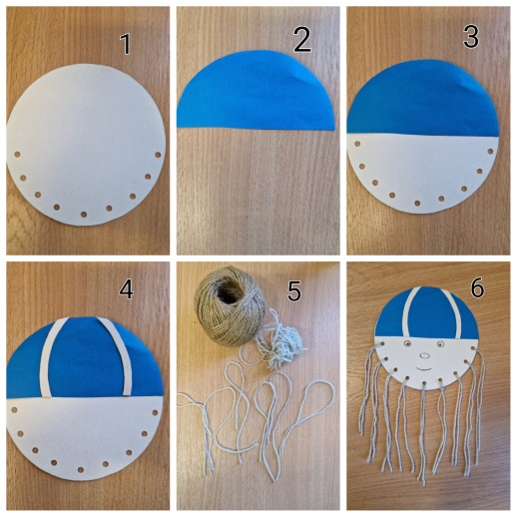
Уходить пора мне вскоре, охранять Землю и Море. Поделка (пошагово):
Чтоб меня вам не забыть – лик мой будем мастерить.
Айно раздает ребятам заранее заготовленный материал для поделок:
- круглое основание белого цвета для лица (картон), с проделанными дыроколом отверстиями для будущей бороды;
- нити для создания бороды, возможна вата, вместо нитей;
- полукруглое основание голубого/синего цвета (цв.бумага), выступающее в качестве шапки-шлема;
- по две белых полоски (белый лист), которые украшают шапку-шлем, символизируя цветовую гамму финского флага (сине-белый);
- фломастеры/карандаши для обозначения глаз, носа и рта.
Сцена 3.
Ребята, Вяйнемейнен, Айно и Лоухи.
Во время выполнения поделки врывается Лоухи, начинает проказничать и мешать выполнять поделки, пряча разные элементы поделки
Монолог Лоухи:
Я злая и коварная, хочу я навредить
Ваши поделки утащить!
Вяйнемейнен всегда прогоняет Лоухи словами:
Вяйнемейнен:
Я старый, мудрый Вяйнемейнен, говорю слова такие:
Самый главный в Калевале, самый сильный в Калевале.
Все устроил в этом мире, создал Кантеле однажды,
Чтоб от зла всех охранить, злую Лоухи проучить.
Лоухи, испугавшись, убегает.
В завершении поделки Вяйнемейнен дает указ ребятам
Вяйнемейнен:
Будьте сильными ребята, финского вы не пугайтесь.
Будет тяжко – обращайтесь! (уходят с Айно)
Сцена 4.
Ребята и Илмаринен.
Выход Илмаринена-кузнеца с мельницей Сампо в руках (нарисовнная заранее на ватмане). «Заколачивает» мельницу на доску.
(Прикрепляет магнитами, имитируя движения молотком).
Монолог Илмаринена:
Terve lapset, minä olen Ilmarinen. Olen seppä.
(перевод с финского: «Здравствуйте дети. Я Илмаринен. Я кузнец»)
Я кузнец-мастерец. Мельницу я вам принес, да не простую, а богатство и удачу приносящую.
Сампо в Калевале – значит дела хороши, веселы и добры.
Желаю и вам трудиться и веселиться, а-ну встаем в хоровод и танцуем народ!
Сцена 5.
Разучивание танцевальных движений под звуки кантеле – финского национального музыкального инструмента.
Выход всех героев.
Описание танца: встаем все вкруг, движения – правой ногой пятка, носок, галоп
(два припрыгивания вправо и прыг на месте), повернувшись лицом к соседу справа руками совершаем хлопки (напоминающие игру в «Ладушки»). Повторяем 3-4 раза.

Мероприятие завершается подведением итогов и домашним заданием - заполнение рукописи, выданной в начале ребятам Элиасом Леннротом, а именно изображением главных героев и изображением своего личного «Сампо» (Чудо-мельницы).

Приложение.
Герой Элиас Леннрот.
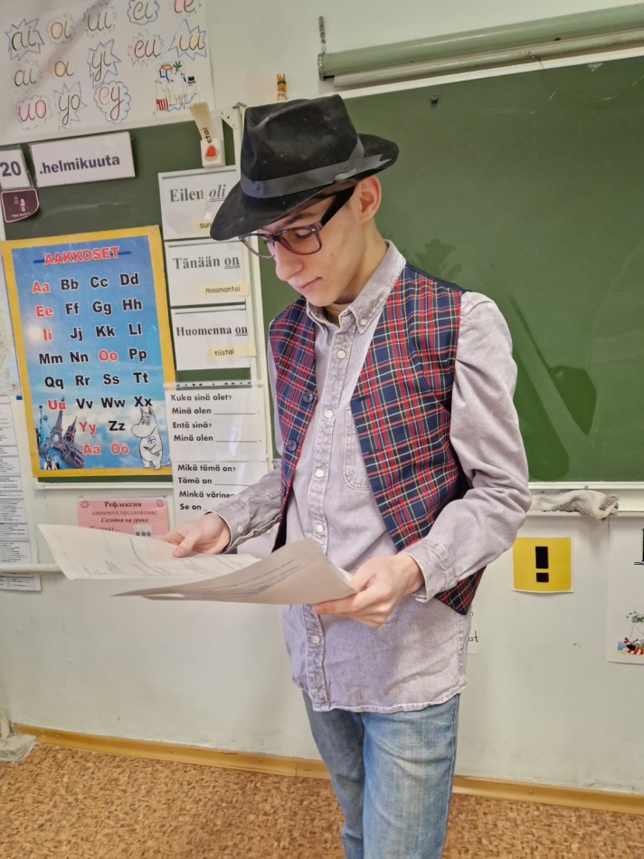
Герои Вяйнемейнен и Айно.
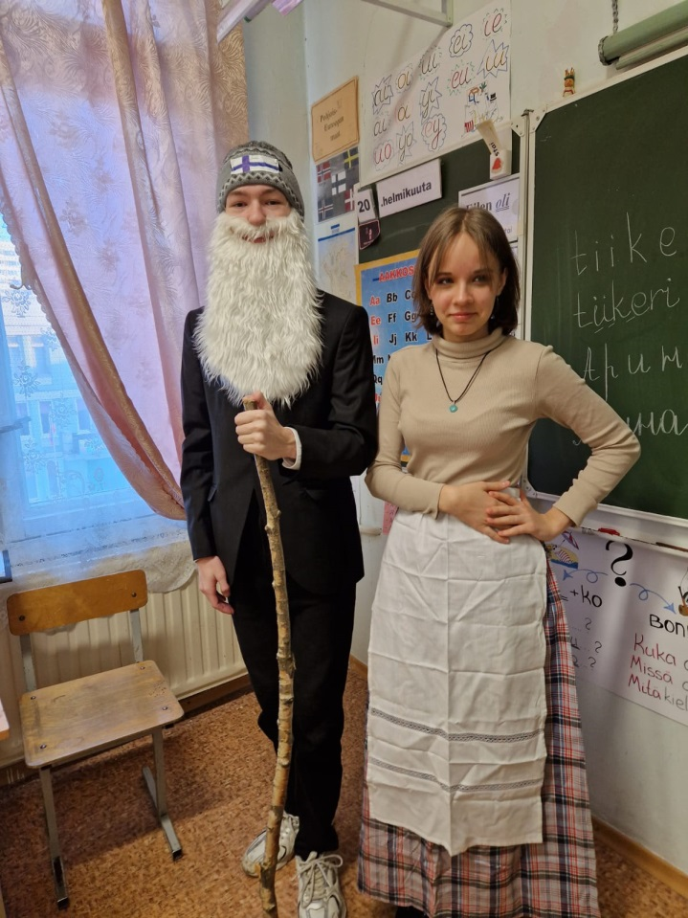

Героиня Лоухи.
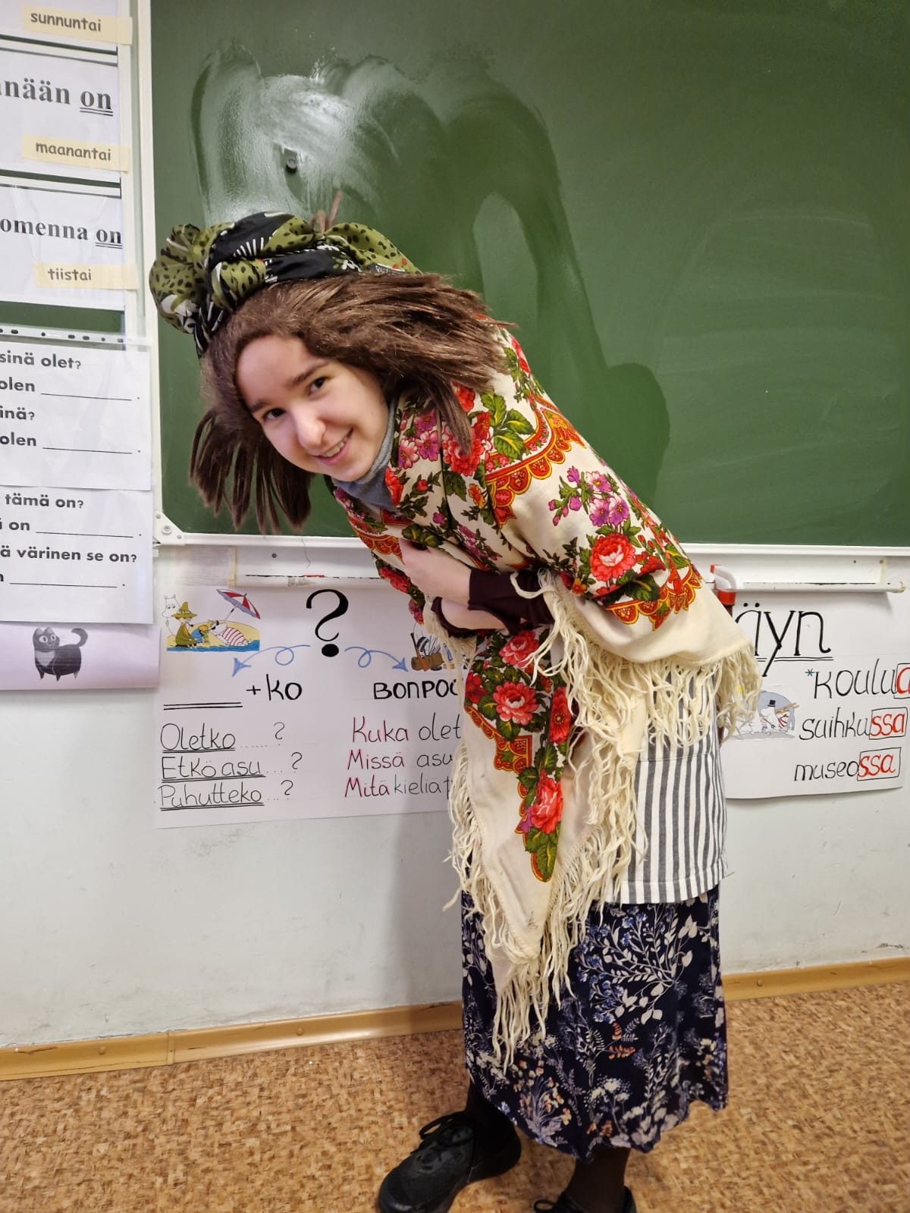

Герой Илмаринен.
